**Developer Pierre Grafen a realitní kancelář Luxent spouští prodej nízkoenergetických bytů v projektu Nová Cihelna Kladno**

***Tisková zpráva, 21. 10. 2024 – Nový nadstandardní projekt, který vyroste na místě bývalé cihelny v klidné části Kladna, nabízí celkem 104 bytů v šesti domech. Udržitelné a zdravé bydlení v nejvyšší kategorii A má řadu energeticky úsporných prvků, k nimž patří mj. fotovoltaika, podlahové topení s možností letního dochlazování díky tepelným čerpadlům či větrání s řízenou rekuperací. V parteru vzniknou rovněž komerční prostory, které svými službami doplní vybavenost v lokalitě. Součástí se stane velká komunitní zahrada se zelení. Projekt již má stavební povolení a výstavba bude zahájena na jaře příštího roku. Dokončení předpokládají developer Pierre Grafen a společnost Ikonix, realizující projektový management, na konci roku 2026. Výhradní prodej zajišťuje realitní kancelář Luxent – Exclusive Properties.***

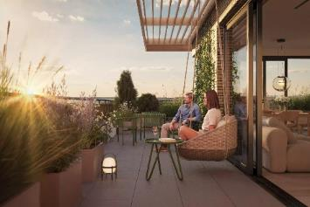Podle posledních dat Deloitte Real Indexu za 2. čtvrtletí 2024 se průměrná cena nových bytů v developerských projektech v Praze pohybuje kolem 145 tisíc Kč za metr čtvereční. *„Jelikož ceny nemovitostí v Praze přestávají být pro střední třídu únosné, do hledáčku zájemců o pořízení nového bytu se stále více dostávají perspektivní města se strategickou polohou a dobrou dostupností do metropole. Takovým městem je právě Kladno, které má jako lokalita pro rezidenční bydlení obrovský potenciál, protože má ambiciózní plány a neustále se vyvíjí. Investice do infrastruktury, podnikání a moderních projektů logicky přitahují stále více lidí, kteří hledají místo s vysokou kvalitou života. Ti se navíc díky rychlému dopravnímu spojení nemusí vzdávat všechny výhod Prahy, ale zároveň mohou žít v klidnějším prostředí poblíž přírody,“* reflektuje aktuální situaci ředitel realitní kanceláře [Luxent – Exclusive Properties](http://www.luxent.cz/) Jiří Kučera a doplňuje: *„To samé platí pro investory, kteří hledají výhodnou příležitost pro uložení svých financí. V případě následného pronájmu nemovitosti mohou počítat se stoupající poptávkou jak ze strany rodin, tak i mladých profesionálů z různých odvětví.“*

**Exkluzivní bydlení v nadčasovém designu**

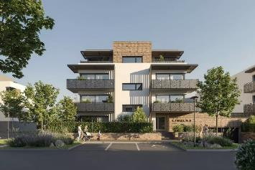Na brownfieldu bývalé cihelny v městské části Kladno-Rozdělov, který již roky zeje prázdnotou, vyroste 104 do detailu promyšlených jednotek o dispozicích 1+kk až 4+kk a rozloze od 35 do 119 m2. U drtivé většiny z nich nebudou chybět prostorné balkony (7 až 13 m2), terasy (10 až 72 m2) nebo předzahrádky (24 až 134 m2). Špičkové vybavení bytů zahrnuje např. vstupní bezpečností dveře s protihlukovou úpravou a předokenní žaluzie (na severní straně příprava pro osazení). V domech bude instalován systém domácích audio telefonů. Ke každé jednotce dále náleží sklep s možností dokoupení garážového stání, u vybraných se počítá s přípravou přípojek pro dobíjení elektromobilů. Celý komplex je rovněž přizpůsoben pro bezbariérový přístup.

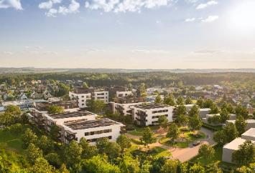Rezidenční projekt [Nová Cihelna Kladno](https://www.luxent.cz/registrujte-se-v-predprodeji-nova-cihelna-kladno-rozdelov/2601/) je inspirován osobitým charakterem bývalé místní cihelny. Hlavním cílem developera bylo vdechnout nový život místu, které ke Kladnu neodmyslitelně patří. Celkem šest samostatných budov v sobě skrývá mnoho propracovaných detailů, ať už jde o nápadité užití lícových cihel na fasádě nebo zajímavě pojaté prvky zábradlí. Důraz je kladen na propojení a blízký kontakt s přírodou i na dostatečné množství přirozeného světla díky velkoformátovým oknům. Příjemným místem plným zeleně se pro nové rezidenty stane komunitní zahrada se stromy, keři a volnými zatravněnými plochami o rozloze více jak 1 000 m². Počítá se zde také s dětským hřištěm. O architektonický návrh se postaral ateliér Ortogonal.

*„Naší vizí je vytvořit z původní Cihelny novou lokalitu pro rodinné bydlení umístěné v blízkosti klidné přírody, a to vše s vysokým standardem a dostupnou cenou. Nízkopodlažní zástavba bytových domů s přírodními materiály vytvoří velice příjemné místo pro kvalitní život s decentní komunitou a silným důrazem na nízkou energetickou náročnost budov,“* popisuje Pavel Huml za developerskou společnost projektu Pierre Grafen.

**Ekologický přesah a akcent na úsporu energií**

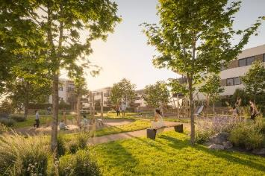Komplex v energetické třídě A se zaměřuje na nízkoenergetický provoz a udržitelnost. Počítá s vytápěním tepelnými čerpadly vzduch-voda, podlahovým topením s možností dochlazování, řízeným větráním s rekuperací i úsporným řešením užitkové vody*. „V rámci projektů, na jejichž realizaci se podílíme, vždy klademe velký důraz na energetickou úspornost a ekologičnost. Součástí Nové Cihelny Kladno proto budou rovněž fotovoltaické panely na střechách. Interiéry pak již ve standardu zahrnou tzv. Eco Smart a Air Power technologie, díky nimž vodovodní baterie využívají až o 60 % méně vody než ty běžné,“* uvádí vedoucí projektu společnosti Ikonix Jakub Vyčítal, který zajišťuje komplexní službu projektového managementu.

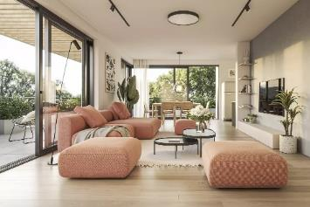*„Velkým benefitem projektu Nová Cihelna jsou rovněž prostorné interiéry, kde jednotky 1+kk mají velikost kolem 35 až 38 m2, a i k nim náleží velké balkony, což už není tak běžné. Budoucí komfort bydlení pak umocní nová rychlodráha do Prahy, díky níž cesta zabere pouze zhruba 30 minut,“* říká realitní makléř projektu Zdeněk Jemelík ze společnosti Luxent – Exclusive Properties a dodává: „*I s ohledem na atraktivní ceny, které na rozdíl od hlavního města začínají už na 85 000 Kč za metr čtvereční, byl o projekt už v předprodejích velký zájem. A to nejen mezi Pražany hledajícími dostupnější bydlení, ale také mezi místními obyvateli, kteří chtějí v Kladně své starší bydlení vyměnit za hezký a moderní byt. Kupujícím navíc bude teď stačit spolu s rezervací jen 20 % vlastních zdrojů a hypotéku si budou moct vzít až v roce 2027, když už předpokládáme, že banky budou mít lepší úrokové sazby. Věříme tak, že si byty v Nové Cihelně velmi rychle najdou své majitele.“*

**Z kdysi průmyslového centra město plné života**

Kladno se pyšní moderní infrastrukturou, jež plně odpovídá požadavkům 21. století a zahrnuje kvalitní zdravotnická zařízení, sportovní areály a kulturní instituce. Nachází se zde střední i vyšší odborné školy a sídlí zde také Fakulta biomedicínského inženýrství ČVUT. Město současně neustále investuje do rozvoje nákupních center a rekreačních zón. V bezprostředním okolí projektu Nová Cihelna nechybí občanská vybavenost, jsou zde obchody, ordinace praktického i zubního lékaře nebo mateřské a základní školy.

Poloha umožňuje skvělé spojení do Prahy – autem po dálnici D6 či autobusem díky přímému spoji na Zličín. Autobusová zastávka je umístěna přímo u projektu. Již za několik let přibyde zmodernizovaná železniční trať, po níž povedou přímé vlakové spoje do centra hlavního města a na Letiště Václava Havla.

Okolní příroda a sportovní areály skýtají možnosti pro rozmanité aktivity. Pro pěší nebo cyklistické výlety se nabízí přírodní park Džbán, Turyňský rybník, přírodní rezervace Pašijová draha, Hradiště Libušín a mnoho dalších. Pro sportovní aktivity jsou zde k využití například Městský stadion Sletiště, fotbalové hřiště, Aquapark Kladno, zimní hokejový stadion a hokejbalová aréna, sportovní hala BIOS, tenisový klub, jízdárna, lanový a trampolínový park či inline dráha.

*Současný stav místa, kde vyroste projekt Nová Cihelna Kladno*

*Realitní kancelář*[Luxent – Exclusive Properties](http://www.luxent.cz/) *působí na českém trhu od roku 2008 a za 16 let svého fungování se stala jedním z významných aktérů na trhu s exkluzivními nemovitostmi. Nabízí komplexní spektrum služeb od zprostředkování prodeje, koupě a pronájmu nemovitosti přes investiční, finanční a projektové poradenství až po marketingové a analytické služby. Portfolio společnosti zahrnuje rezidenční, historické i komerční objekty. Za dobu své existence kancelář zprostředkovala prodej a pronájem více než 3 000 nemovitostí. Součástí činnosti realitní kanceláře Luxent – Exclusive Properties je také spolupráce s developery. Mezi aktuálně nabízené developerské projekty patří například krkonošské apartmány Harrachov Peaks a Apartmány Albeřice či exkluzivní apartmány Laka Living na Šumavě, komorní projekt Červený Dub v Kostelci nad Černými lesy, luxusní vilová čtvrť Březový háj v Předboji severně od Prahy, Rezidence Brodce u Mladé Boleslavi, projekt loftového bydlení v Praze 5 Lofty Anděl nebo nízkoenergetický projekt Nová Cihelna v Kladně. Luxent se věnuje také prodeji rekreačních zahraničních nemovitostí, například ve Vídni, Dubaji, Chorvatsku, Španělsku, Ománu, Indonésii, na Seychelách či projektu Marina Liptov na Slovensku.*

***Další informace:***

**Crest Communications**

Marcela Kukaňová, tel.: 731 613 618, [marcela.kukanova@crestcom.cz](mailto:marcela.kukanova@crestcom.cz)

Michaela Muczková, tel.: 778 543 041, [michaela.muczkova@crestcom.cz](mailto:michaela.muczkova@crestcom.cz)

[www.crestcom.cz](http://www.crestcom.cz)**;** [www.luxent.cz](http://www.luxent.cz)